Цели:

- познакомить детей с самой большой рекой Ростовской области – Доном, с древней легендой о ней, особенности местности, по которой течет Дон;
- расширить знания детей об использовании и охране реки человеком;
- способствовать воспитанию чувства любви к родной земле, своему народу;
- прививать любовь к природе и учить бережно относиться к ней.

Оборудование:

физическая карта России, физическая карта Ростовской области, картины и фотографии реки Дон.

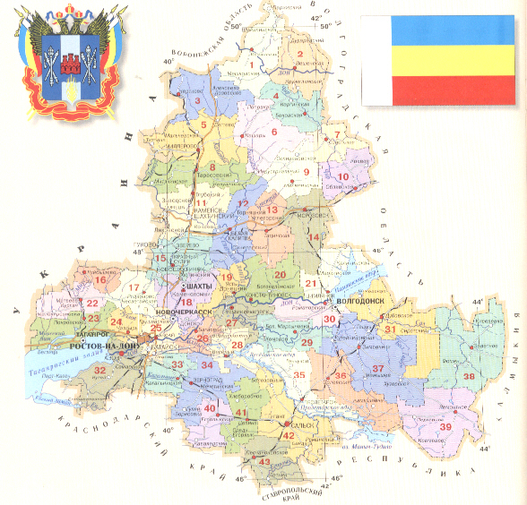
Ход урока
Учитель: Разродимая сторонушка. Сколько веков орлиной тенью проплыло над твоими равнинами, сколько радостей и печалей на твоем лике оставило время.
Отчий край. Милая родина. Моя, твоя, наша с вами земля. Какой она была до нас? Какие травы тут буйствовали, стада каких диких зверей бродили в лесах и лугах? Что за люди жили вот на этом крутом берегу Дона?

Ученик читает слова Гимна Всевеликого Войска Донского:
Всколыхнулся, взволновался
Православный Тихий Дон.
И послушно отозвался
На призыв свободы он.
Зеленеет степь родная,
Золотятся волны нив,
И с простора долетая,
Вольный слышится призыв.
Дон детей своих сзывает
В круг державный, войсковой,
Атамана выбирает
Всенародною душой.
В боевое грозно время,
В память дедов и отцов,
Вновь свободно стало племя
Возродившихся донцов.
Славься, Дон, и в наши годы,
В память вольной старины
В час невзгоды – честь свободы
Отстоят твои сыны.

В исполнении учащихся звучит русская народная песня «Солдатушки, бравы ребятушки».

Солдатушки, бравы ребятушки,
Где же ваши деды?
Наши деды – славные победы,
Вот где наши деды!

Солдатушки, бравы ребятушки,
Где же ваши сестры?
Наши сестры – пики, сабли востры,
Вот где наши сестры!
Солдатушки, бравы ребятушки,
Где же ваша слава?
Наша слава – русская держава,
Во где наша слава!

Учитель: Со всех концов Руси бежали, скрываясь в безбрежных просторах, доведенные до отчаяния господами, боярами люди с неуютных земель Рязанщины, Псковщины, Киевщины… На тихой приветливой реке селились те, кто пуще жизни ценил свободу.
Донские казаки – народ отважный, отчаянно смелый и непокорный. Не с тех ли далеких времен течет из поколения в поколение, как сама казачья река, народная песня:

Перед ним - то стоит его верный конь,
Он бьет копытом во сыру землю,
Он будит своего хозяина:
Ты вставай, пробудись, добрый молодец,
Ты хозяин мой, млад донской казак!
Ты садись на меня, слугу верного
Понесу я тебя да на Тихий Дон…

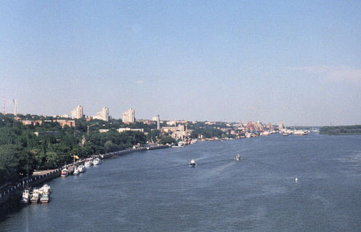

- Кто может объяснить название реки?

Дон раньше назывался Танаисом. Древние греки строили поселения на его берегах. Плутарх рассказывает любопытную легенду о названии реки.
Когда–то Танаис назывался Амазонской рекой, так как в нем купались амазонки. Однажды сын предводительницы амазонок Лизанны Танаис чем-то не угодил богине красоты Венере. И она, чтобы наказать его, «внушила» ему любовь к собственной матери. Долго юноша боролся с этим чувством, не мог он жениться на матери! И вот, отчаявшись, он бросился в Амазонскую реку и утонул. А река с тех пор стала называться Танаисом.
Когда же на реке Танаис появились осетинские поселения, осетинское слово «дон» - просто «река» - постепенно вытеснило греческое «Тан…», - и теперь наша река зовется Доном.

- Какая река нашего края главная?
Найдите и покажите реку Дон на карте.

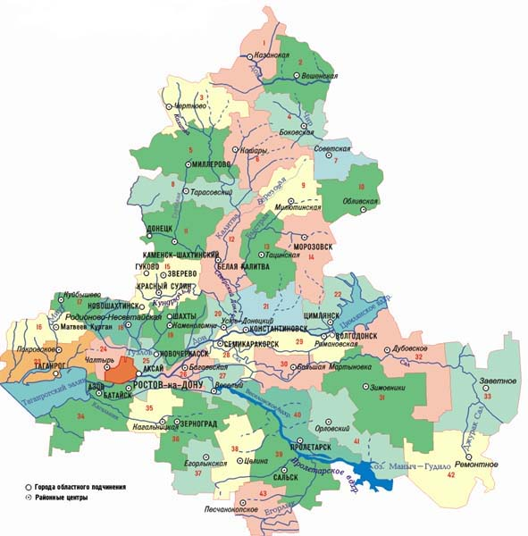
- Кто знает, где Бере т начало наш Дон?
- Куда, в какой водоем впадает Дон?

Исток могучего Дона – ручеек, который начинается в центральном парке г. Новомосковска. Струйка воды, выбегающая из родничка, заключена в каменное ложе. А рядом горожане установили столб со старославянской надписью названия реки. Неподалеку от города ручеек, собирая воду десятков ручейков – родников у села Непрядвы, становится настоящим Доном, стремительно несущим воды к Азовскому морю.
Дон протекает по территории Тульской, Воронежской, Ростовской, Волгоградской областей, впадает в Цимлянское водохранилище, из него по нашей области течет до Таганрогского залива, куда впадает мелкими рукавами и притоками. Длина реки 1870 км, она 4 раза меняет направление, а ее длина в 2,5 раза больше расстояния от истока до устья.
По территории области Дон протекает на севере по Верхнедонскому и Вешенскому районам на протяжении 120 км и от Цимлянского водохранилища до Азовского моря – 300 км.

- Какие вы знаете притоки Дона?

Левые притоки – Сал, Медведица, Хопер, Воронеж, Западный Маныч, Иловля, Осеред, Битюг.
Правые притоки – Темерник, Аксай, Северский Донец, Непрядва, Красивая Меча, Черная Калитва, Чир, Кагальник.

- Как называется Дон в народе? Почему?

Уклон реки небольшой – всего 100м на 2 км. Скорость течения невелика – 0,5 м/с. За медленное течение народ назвал Дон Тихим.

- Каковы основные источники питания Дона?

Весной Дон питается талыми водами, а в другие времена года грунтовыми и дождевыми водами.

- Является ли Дон судоходной рекой?

Река Дон в большей своей части судоходная. Ширина русла в некоторых местах достигает 350-400 м.
Правый берег Дона возвышенный, на нем люди строили и строят города, селения. Левый берег – пологий. Здесь хозяйничает природа: много зелени, цветов, камыша, птиц. Это очень хорошее место для отдыха и рыбной ловли. На левом берегу много лагерей отдыха для детей и взрослых.
Волга и Дон соединены Волго-Донским судоходным каналом. Благодаря этому каналу и Цимлянскому водохранилищу Дон превратился в одну из главных речных артерий страны.
От Ростова начинается прямой водный путь на Каспийское, Белое и Балтийское моря. Через Волго-Донской канал ежегодно проходит более 100 тысяч судов, которые с ранней весны и до поздней осени перевозят миллионы тонн угля, строительных материалов, древесины, зерна.

- Как еще используется вода Дона в народном хозяйстве?

Строятся каналы орошения полей. Речная вода необходима для полива сельскохозяйственных культур.

- Что еще дает Дон людям? (Рыбу.)
- Какие виды рыб водятся в Дону?

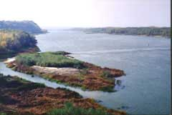

В Дону и его притоках около 84 видов рыб. Наиболее важным является семейство карповых, куда входят сазан, тарань, лещ, рыбец, чехонь, карась, толстолобик и другие. Есть рыба из семейства окуневых: судак, ерш. Очень ценны семейства осетровых, сельдевых, бычковых (белуга, осетр, севрюга, донская и азовская сельдь, тюлька, песочник, пуголовка, кругляк). Водятся сом, щука, угорь и другие.

- В каких еще целях используется Дон жителями Ростова?

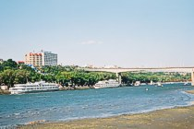

Жители Донского края любят свою реку, летом купаются в ней и просто отдыхают на ее берегах, любуются красотой Дона-Батюшки. Но не всегда люди соблюдают правила поведения на реке.

- Что нужно делать, чтобы сохранить нашу реку?

Река – красивое место, притягивающее к себе тысячи отдыхающих. Нужно не засорять берег, не бросать в воду остатки пищи, мусор, консервные банки, бутылки, не выливать в реку ядовитые вещества

- О каких мерах предосторожности нужно помнить и зимой и летом?

Зимой – не выходить на лед, он может треснуть, можно провалиться в незамеченную прорубь. Летом – не купаться в не установленных для купания местах.
Итак, самая крупная река Ростовской области – Дон. В народных песнях и сказаниях Дон часто величают «Иванычем».

Как ты, батюшка, славный тихий Дон,
Ты кормилец наш, Дон Иванович,
Про тебя лежит слава добрая,
Слава добрая, речь хорошая…

Обобщение:

- Почему Дон называют Тихим?
- Через какие области протекает эта река?
- Как используется Дон в народном хозяйстве?

Домашнее задание:

Оформить небольшой альбом о реке Дон.

Литература:

М.П. Астапенко, Е.Ю. Сухаревская «Природа и история родного края»;
Т.А. Бутенко «В помощь учителю, работающему по хрестоматии Край родной»;
Практические советы учителю № 3 2001г.

